Экскурсия
к памятнику погибшим воинам в Великой Отечественной войне
с детьми подготовительной группы

Селямиева З.Н.
Муниципальное дошкольное
образовательное учреждение
«Крымковский детский сад
«Тополек»

Цель: формирование нравственно-патриотических чувств у старших дошкольников.
Задачи:
Продолжать ознакомление детей с историческим прошлым России, в том числе родного края.
Продолжать знакомить с памятниками как скульптурными сооружениями, возведенными в честь погибших воинов- земляков нашего поселка во время ВОВ.
Развивать у детей зрительное и слуховое восприятие, мышление, память.
Способствовать пониманию «чтить память погибших», торжественности и значения «минута молчания».
Воспитывать уважение к прошлому, чувство гордости за воинов-защитников, победивших в Великой Отечественной войне, за великий подвиг нашего народа.
Ход
Предварительная беседа перед экскурсией.
Воспитатель: 22 июня 1941 года - одна из самых печальных дат в истории России, день, который нельзя забыть. В этот далёкий летний день люди занимались обычными делами. Школьники готовились к выпускному вечеру. Девочки играли в «дочки - матери», непоседливые мальчишки скакали верхом на деревянных лошадках, представляя себя красноармейцами. И никто не подозревал, что и приятные хлопоты, и задорные игры, и многие жизни перечеркнёт одно страшное слово - война.
Воспитатель: В середине прошлого века на нашу Родину напали фашисты, иноземные захватчики. И люди пошли воевать - защищать свою землю. Прадедушки многих из вас побывали на той войне. Очень многие солдаты и мирные жители погибли в Великую Отечественную войну.
Один из мощнейших ударов немецкой армии в годы ВОВ пришелся на Крым. С1941 по 1944 гг. территория полуострова была оккупирована противником. Лишь в 1944г. благодаря тщательно спланированной наступательной операции советским войскам удалось пробить оборону немцев и освободить Крымский полуостров.
Воспитатель: Отгремела война, на землю пришел мир. В этот день люди выходили на улицу, обнимались и целовались. Совершенно незнакомые, но такие близкие и родные друг другу люди, столько страшных дней пережившие вместе. Теперь их объединила радость победы, радость мира, радость безоблачного неба. Букетами весенних цветов встречали всех, кто возвратился с фронта. Мы знаем, что многие не вернулись. Живущие сейчас люди помнят и чтят своих защитников.
Воспитатель: Ребята, как люди сохранили память об этом страшном времени? (ответы детей)
Воспитатель: Память о героях войны увековечена в книгах, стихах, песнях, фильмах, во многих городах поставлены памятники.
Воспитатель: Ребята, вы знаете, что такое памятники? Для чего их, возводят? (ответы детей)
Воспитатель: Слово «памятник» происходит от слов "память", "помнить". Это скульптурные сооружения, обелиски. Строят их в честь какого-либо героя войны или важного события, чтобы люди помнили этих героев.
Воспитатель: Ребята, а какие памятники знаете вы? (ответы детей)
Воспитатель: Их очень много: В Берлине, на вершине насыпного холма расположен памятный зал, над которым возвышается 13-метровая бронзовая фигура Воина-Освободителя - один из самых знаменитых и величественных символов Великой Победы. Советский солдат левой рукой прижимает к себе спасенного ребенка, немецкую девочку, родители которой погибли от обстрела, а в правой руке держит меч, острием упирающийся в разрубленную фашистскую свастику. Открыт в мае 1949г. – вскоре после войны.
Воспитатель: Как называется наша республика? (ответы детей)
Воспитатель: На нашем полуострове есть уголки, при посещении которых сердце начинает биться тише и тревожней, а плечи невольно расправляются от ощущения гордости за дедов. Это места боевой славы крымских защитников.
О подвигах и ужасах военных событий рассказывают береговые батареи Севастополя, Балаклавы, Керчи, Инкерманские штольни, форт Южной Балаклавы. Знаками вечной памяти и благодарности служат Альминский мемориальный комплекс, Курган славы «Звезда» в селе Перевальное, Обелиск павшим воинам в Керчи и еще немало иных. (воспитатель показывает фотографии перечисленных мест).
Воспитатель: А у нас в посёлке есть памятники? Где они находятся? Как он называется? Почему? (ответы детей).
Воспитатель: Вы знаете, как чтят память о погибших солдатах во время войны? (ответы детей)
Воспитатель: Погибших во время ВОВ людей вспоминают минутой молчания, приносят к памятникам венки, цветы, запускают салют.
Воспитатель: Вы знаете, что такое минута молчания? Как, нужно себя вести в это время? (ответы детей)
Минута молчания - символический ритуал, во время которого нужно встать и молча почтить память о каком-либо трагическом событии и погибших в нём людях. Минута молчания, как правило, длится менее одной минуты.
Воспитатель: Вот и мы сегодня, ребята, в преддверии праздника посетим эти святые, для всех жителей нашего посёлка места, почтим погибших воинов нашего посёлка минутой молчания, положим к памятнику цветы.
Но сначала давайте вспомним правила ОБЖ (ответы детей, воспитатель поясняет почему нельзя нарушать эти правила).
1. Передвигаться за взрослым, по правой стороне тротуара.
2. При переходе проезжей части посмотреть сначала налево, а затем направо, поднять сигнальные флажки.
3. Переходить быстро и организованно дорогу.
4. Не отвлекаться на рассматривание домов, так как все дети идут строем.
5. Говорить в полголоса, не размахивать руками.
6. У памятника соблюдать тишину.

Беседа у памятника
Воспитатель: Ребята, куда мы с вами пришли? (ответы детей).
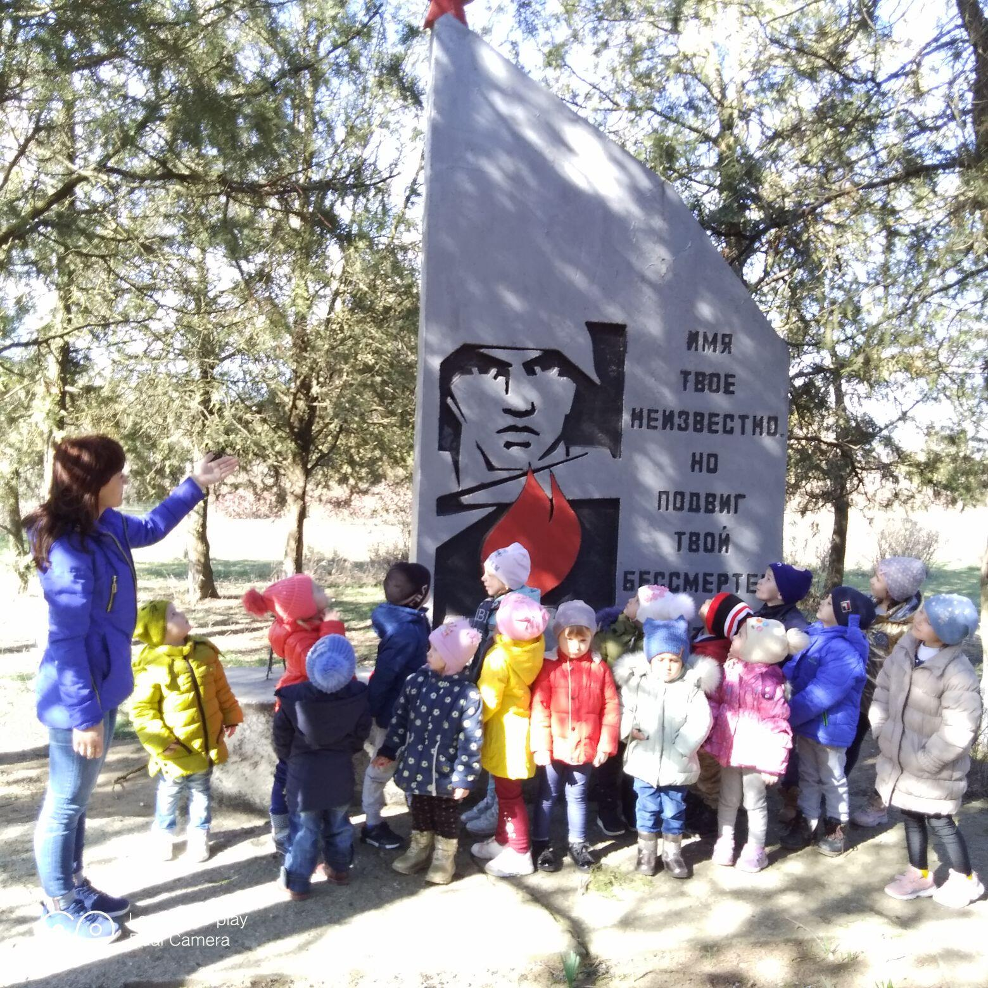
Воспитатель: Давайте подойдем поближе и рассмотрим его.
Воспитатель: Дети, кому посвящен этот памятник? (ответы детей).
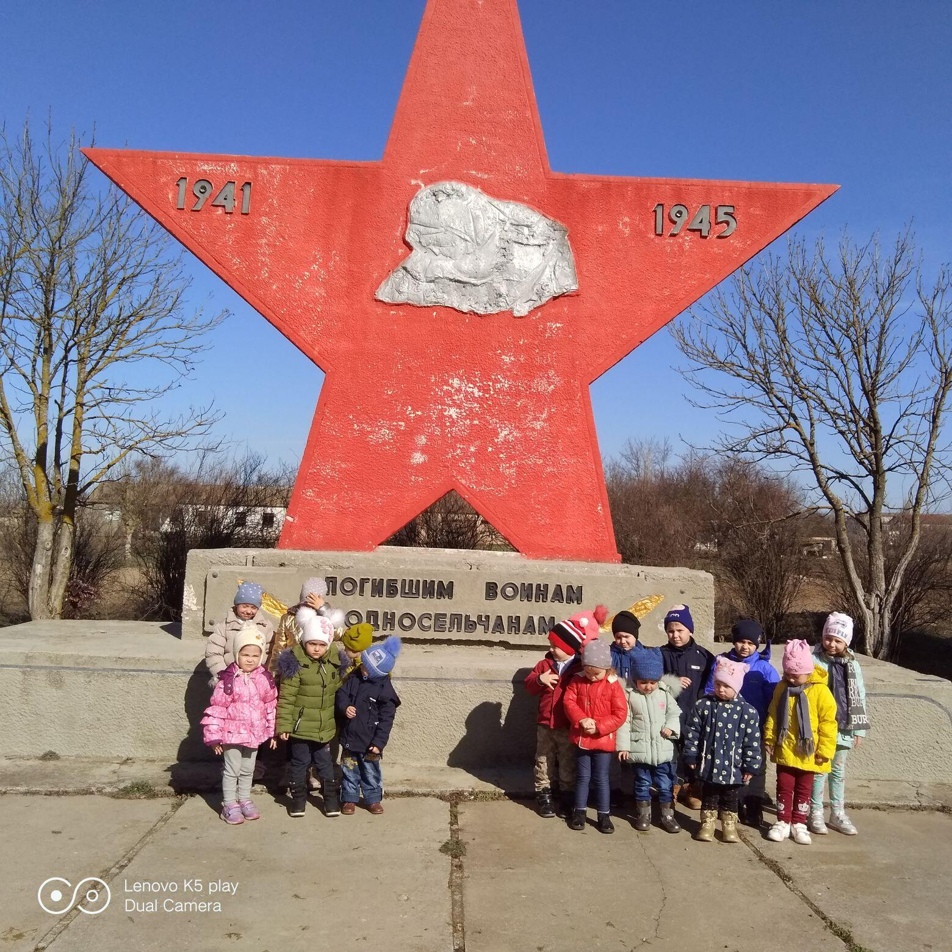
Воспитатель: Во время Великой Отечественной войны из села на фронт ушло 15 человек, 12 - погибли в боях. Во время войны узниками концлагерей в Германии были жители села А.М. Федоренко и Н.Л. Войналович, которым удалось выжить в нечеловеческих условиях и вернуться в родное село.
В 1974 г в селе на могиле солдату-танкисту погибшему в 1944 г. при освобождении села от немецко-фашистских оккупантов, был установлен «Памятник неизвестному солдату-танкисту».
А в 1985 г. был воздвигнут «Памятник погибшим воинам односельчанам».
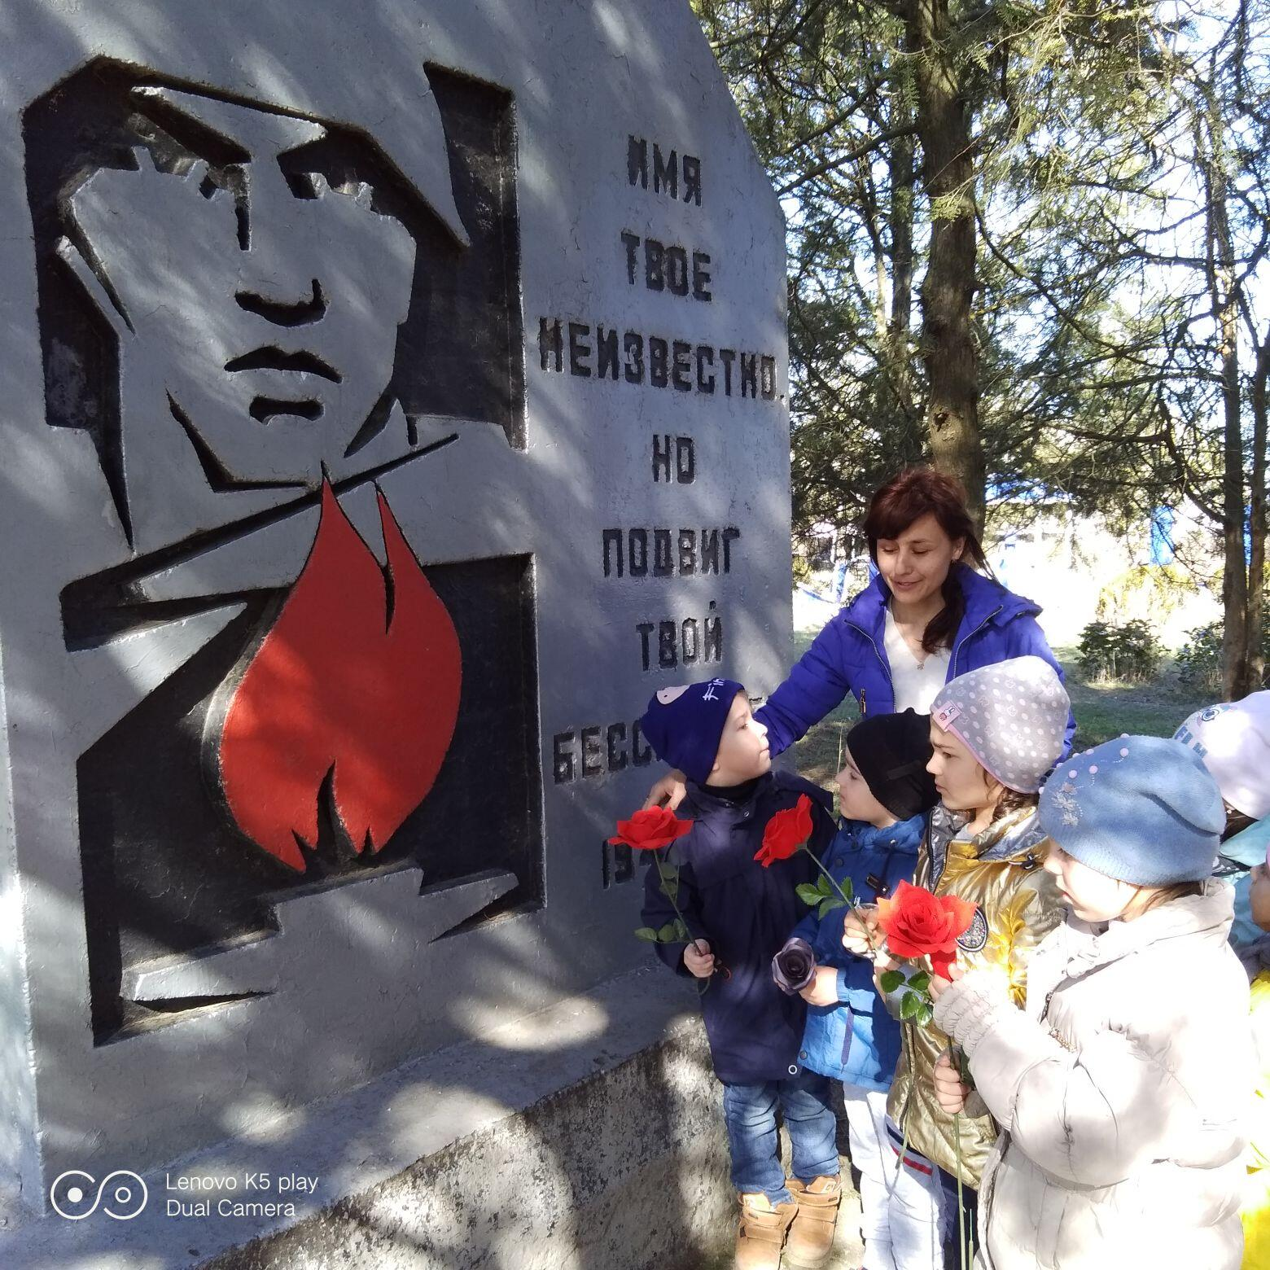
Воспитатель: Каждый год 9 мая люди приносят сюда венки и цветы и благодарят погибших воинов за мирное небо над головой.
Воспитатель: Давайте, мы тихонечко положим цветы и почтим память минутой молчания.
Минута молчания
Воспитатель: Вот такие памятники установлены в нашем посёлке. Посёлок, в котором живут счастливо и смеются дети. А этот мир отстояли для нас с вами солдаты ВОВ. Мы сегодня выполнили свой гражданский долг, возложили цветы к памятнику и почтили память воинов «минутой молчания». Так давайте же радоваться и беречь этот мир. Мы никогда не забудем тех, кто отдал свои жизни, чтобы освободить нашу Родину от немецких захватчиков. Сколько бы ни прошло лет, потомки всегда будут бережно хранить память о своих отцах, дедах и прадедах, благодарить их за то, что они отстояли мир во имя нашей жизни. У многих из вас прабабушки и прадедушки тоже воевали, кто – то из них еще жив. Не забудьте поздравить их с праздником.

